Программа
«Система профориентационной работы
с молодежью Центра «Сталкер»

Костомукша 2018г

Я, Барсукова Ирина Алексеевна, 1959 года рождения, в 2001 году окончила Карельский государственный педагогический университет. Педагогический стаж работы -32 года.
С 2007г. работаю педагогом- организатором в МБОУ ДОД «Центр внешкольной работы». Мною в городе Костомукша создан Центр социально-профессионального самоопределения личности «Сталкер», руководителем которого я являюсь 8 лет.
Идея названия Центра - произведение братьев Стругацких «Пикник на обочине»
«Сталкер» - специалист в области взаимодействия с таинственным, малоизученным и пока не понятным до конца миром странных вещей и предметов. Территориально всё это находится совсем рядом, - в так называемой зоне, но научиться проникать в неё, контактировать с ней и, в конце концов, выжить - совсем не просто. Для молодого человека, вступающего во взрослую жизнь без глубоких знаний о собственном «Я», его способностях и возможностях, успешных и эффективных формах взаимодействия с явлениями социально – экономической реальности, невозможно добиться значимых результатов, успешно реализовать свой потенциал, состояться как конкурентоспособная личность.
Главным стратегическим ресурсом России на данном этапе её исторического развития является конкурентоспособная личность. Вопрос профессиональной ориентации старших школьников стал актуален в наше время. Дело в том, что переход к рынку труда не только внес коррективы, но и существенно изменил подходы к разработке теории и практики профессионального самоопределения молодежи. В условиях жесткого рынка не все работники будут иметь постоянно оплачиваемую работу на протяжении всей трудовой жизни, тем более связанную с одной и той же профессией, специальностью. Рынок влечет за собой и такие явления, как безработица, формирование новых хозяйственных структур (государственных и частных) В связи с этим каждому специалисту необходимо не только постоянно совершенствоваться в профессии, но и быть готовым к изменению вида профессиональной деятельности, проявлять экономическую активность. В то же время всем ясно, что профессиональный выбор, сделанный с учетом таких фактов, как запрос рынка труда, требования профессии к человеку и его индивидуальным и психологическим особенностям, становится важнейшим условием успешного освоения профессии, гармоничного вхождения в трудовую деятельность, формирование конкурентоспособного профессионала. Сейчас перед педагогами стоит важная задача- подготовка к жизни творчески мыслящих, предприимчивых, инициативных людей, способных найти свое место в обществе, воспитать культуру мировоззренческого самоопределения. Это и есть предназначение педагога, значит, и мое, как специалиста в области профориентации.
Поставила перед собой цель - создание высокоэффективной системы социально – профессионального самоопределения личности Центра «Сталкер» на базе современных методик жизненно ориентированной педагогики посредством погружения личности в многообразный и противоречивый мир профессионального труда, а также порождаемых им социальных отношений.
Основные задачи:
1. Оказание помощи подросткам в их профессиональном самоопределении.
2. Формирование научно-методического направления Центра: внедрение жизненно ориентированных методик, технологий и проектов.
3. Создание и реализация модуля взаимодействия с участниками Центра и их родителями, позволяющего активно участвовать в реализации программы деятельности.
4. Реализация системы информационной поддержки ( PR служба Центра)
5. Активное взаимодействие с партнерами и контрагентами Центра: Компанией «Северсталь - Ресурс», ОАО «Карельский окатыш», предприятиями города, Костомукшским политехническим колледжем, Петрозаводским железнодорожным колледжем, Петрозаводским Государственным Университетом, Московским Горным Государственным Университетом, Санкт-Петербургским горным Университетом, Центром занятости, образовательными учреждениями города.
6. Формирование у подростков компетенции, необходимые для самостоятельного решения открытых задач, возникающих в реальных жизненных ситуациях;
7. Формирование интереса участников Центра к выбираемой профессии.

Принципы деятельности Центра:
1. Целостность, единство всех компонентов, системность деятельности Центра СПСЛ «Сталкер» по формированию конкурентоспособной личности. Комплексный подход – это организация многостороннего влияния на формирующуюся личность, учёт всех факторов, влияющих на становление её конкурентоспособности; уход от практики рассмотрения целостного образовательного процесса как суммы частных процессов, входящих в его структуру; преемственность всех уровней и этапов социально – педагогической работы.
2. Педагогическое сопровождение процессов социально – профессионального самоопределения личности и становления её конкурентоспособности на условиях совместно разделённой деятельности, суть которой в соблюдении пропорционального (паритетного) соотношения усилий участника Центра и специалиста – педагога.
3. Использование активных форм и методов организации социально-педагогического взаимодействия, к которым можно отнести:
- ролевые, деловые и сюжетные развивающие игры, в рамках которых происходит моделирование различных социально – экономических ситуаций и погружение в них участников Центра;
- диагностические методы, представленные опросниками, анкетами, тестами;
- тренинги;
- социально-экономические исследования;
- использование специальных методических продуктов: «Дневник социально – профессионального самоопределения», «Профориентационная карта», «Профориентационный диплом», «Сценарий жизненной самореализации» и т.д..
4. Принцип деунификации - нетерпимость к шаблонам, статичным и костным формам образовательного процесса, безжизненным вариантам социально – педагогического взаимодействия, отказ от уроков, лекций, «рассказов о профессиях», и т.п. Важен и здоровье сберегающий аспект проектной инициативы: современные российские школьники очень мало двигаются, редко бывают на открытом воздухе, перегружают зрительную сенсорную систему. Участие в деятельности Центра позволяет молодым людям «расшевелиться» в физическом и психоэмоциональном плане, компенсирует постоянное пребывание в статичном состоянии.
5. Личностно – деятельностный подход к формированию конкурентоспособности участников Центра «Сталкер». Конкурентоспособная личность формируется только в условиях её активного взаимодействия с миром социально – экономических явлений: непосредственно в форме личного участия, или опосредовано через восприятие предметов материальной и духовной культуры.
6. Непредсказуемость, фантастичность, внезапность, разнообразие образовательных ситуаций, в которые погружаются участники; юмор как обязательная составляющая педагогического взаимодействия.
7. Интеграция личностного и коллективного подходов в осуществлении процессов социально – профессионального самоопределения, использование коллективной и личной соревновательности в процессах формирования конкурентоспособности участников проектной инициативы.
Делегирование управленческих полномочий, вследствие чего происходит передача доли ответственности через наделение реальными правами и обязанностями участников.
8. Принцип «видения перспективы», - подготовка молодых людей к тому социально – экономическому состоянию региона, которое, предположительно будет иметь место через 5-10 лет.
Считаю необходимым раскрыть целесообразность использования в системе работы по профориентации разработанную трехгодичную программу, которая каждый год корректируется, и апробируются наиболее эффективные формы работы.

Программа «Система профориентационной работы с молодежью Центра
«Сталкер»

Первая стадия: адаптация и мотивация участников к деятельности Центра «Сталкер». В рамках этого первого этапа все старшеклассники города знакомятся с проектной инициативой «Сталкер», определяют своё отношение к возможности участвовать в деятельности Центра социально – профессионального самоопределения.
Знакомство с деятельностью Центра осуществляется по двум направлениям:
(1) Встречи с потенциальными участниками Центра. Данное взаимодействие проходит в игровой форме через реализацию проекта «Интрига»: молодые люди знакомятся с целями, задачами, принципами, средствами, формами и методами Центра;
(2) по материалам средств массой информации, которые своевременно «загружаются» службой PR поддержки деятельности Центра в информационное пространство города (местные газеты)
При этом следует отметить, что работа службы PR поддержки ведётся в расчёте на:
- молодёжную аудиторию;
- аудиторию родителей, чтобы подготовить их к принятию взвешенных и продуманных решений на тему «а надо ли это моему ребёнку?» через родительские собрания.
- общегородскую аудиторию, информировать горожан о деятельности Центра, инициировать процесс создания продуктивного имиджа «Сталкер».
Соответственно, служба PR поддержки разрабатывает и своевременно предлагает вниманию указанных адресных групп различные PR продукты, учитывающие их своеобразие и специфику. В центре города размещен баннер.(Приложение № 1 )
Ознакомившись с Центром, ребята принимают решение о формате своего участия в деятельности, молодым людям предлагается 2 варианта участия:
(1) постоянные проектные группы Центра «Сталкер» в рамках, которых молодые люди осваивают трехлетний полный курс социально профессионального самоопределения и один год по укороченной программе (для тех, кто поступает в образовательные учреждения после 9 кл.)
(2) группы «переменного» состава Центра «Сталкер», в рамках которых всем старшеклассникам предлагается фрагментарное участие в наиболее ярких и масштабных мероприятиях Центра. ( Профориентационое мероприятие «Презентация учебных заведений», Муниципальный образовательный Фестиваль «Молодежная перспектива», единый проф.день «ПрофYESиЯ- ориентиры молодым»)
Задача мероприятий первой стадии заключается в творческом освобождении и раскрепощении участников Центра, преодолении социально-психологических зажимов и комплексов, эмоциональный настрой на активную успешную жизненную самореализацию вообще и динамичную деятельность в частности.
Результат первой стадии - устойчивая мотивация участников Центра на творческий «прорыв» в области становления личностного роста, повышенный интерес к участию в деятельности Центра.
Важно отметить, что в основу модели социально-педагогической деятельности Центра положен принцип чередования тренингов и проектов.
Тренинги являются связующим звеном между различными проектами, которые в свою очередь представляют собой основную форму взаимодействия участников с субстанциями социально-экономической действительности. (Приложение № 2)
1 мотивационная стадия направлена на погружение участников Центра «Сталкер» в социокультурное пространство города – проект «Сталкер-face» (Приложение № 3 ); знакомство с градообразующим предприятием ОАО «Карельский окатыш» (Приложение № 4) вычленение из СКС города наиболее значимых социально-экономических подсистем и начало продуктивного взаимодействия с ними.
Вторая стадия: изучение образа «Я», развивающая психодиагностика и осуществление социальных проб.
В рамках реализации второй стадии, участники Центра исследуют собственные личностные качества, психоэмоциональную фактуру собственного «Я». Ребята получают четкие представления о своих способностях и возможностях, положительных и проблемных характеристиках своего мотивационно – ценностного содержания
Сформированость и определённость образа «Я» является фундаментальным условием, позволяющим участнику Центра адекватно соотнести себя с требованиями различных социально-экономических ролей, профессий и, соответственно, эффективно реализовать свой потенциал.
Ведущим методом второй стадии является развивающая психодиагностика, которая представляет собой последовательную батарею психодиагностических процедур, осуществляемых самим участником под руководством специалистов. Молодой человек самостоятельно с помощью предложенных ему тестов, опросников, анкет, тренинговых технологий исследует психоэмоциональные позиции своего «Я», самостоятельно оценивает их и делает необходимые выводы, позволяющие достаточно четко описать его личность.
Программа развивающей психологической диагностики охватывает шесть психологических сфер, характеризующих индивидуальные психологические ресурсы личности:
- психологическая сфера (психические и поведенческие проявления свойств нервной системы);
- мотивационную сферу (склонности, интересы);
- характерологическую сферу (черты характера, проявляющиеся в системе ведущих отношений личности к деятельности, другим людям, самому себе, предметному миру);
- эмоционально – волевую сферу (типичные для личности эмоциональные состояния, а также возможности волевой регуляции деятельности);
- интеллектуальную сферу (сформированность интеллектуальных способностей с учётом показателей интеллектуальной продуктивности и показателей своеобразия интеллектуальной деятельности);
- социально-психологическую сферу (коммуникативные качества личности).
Развивающая психодиагностика ориентирована не столько на выявление степени выраженности у каждого конкретного участника того или иного психологического качества, сколько на стимулирование процессов самопознания. Основное назначение диагностических процедур состоит в обеспечении личностного роста участников, проявления и развития личностной конкурентоспособности за счёт расширения границ самовосприятия, развития навыков самооценивания и самоанализа, пробуждения потребности в саморазвитии

Результаты всех диагностических процедур, как и всех мероприятий Центра вообще, в которых участвует молодой человек, он вносит в «Дневник конкурентоспособной личности», который является специальным методическим продуктом Центра, позволяющим архивировать материалы для последующего осуществления социально – профессионального самоопределения и создания индивидуального «Сценария успешной жизненной самореализации конкурентоспособной личности»

В условиях 3 стадии, участникам рассмотреть проблемные позиции, путём осуществления социальных проб, представляющих собой смоделированные динамичные и вполне неожиданные социальные ситуации, которые должны будут разрешить сами участники. Проведение социальных проб осуществляется в условиях «живого социума» - социокультурной среды города, которая под воздействием участников Центра «Сталкер», всё больше приобретает черты единой образовательной среды, формирования конкурентоспособной личности.
Третья стадия: освоение мира профессионального труда, культуры профессионализма, осуществление профессиональных проб.
В рамках реализации третьей стадии осуществляется погружение в мир профессионального труда, его особенностей и противоречий.
На этой стадии молодые люди, уже имеющие определённые представления о собственных социально – профессиональных интересах, склонностях, способностях и возможностях, полученных в ходе освоения программы второй стадии, начинают постигать характеристики различных профессий. В качестве последних, выступают технологические (цель и средства труда), социально – психологические (самостоятельность, индивидуальность и коллективность труда) и эмоционально – волевые (степень напряженности и ответственности) признаки профессиональной деятельности. Они образуют семь типов классификации по:
- Предмету труда (человек, природа, знаковая система, художественный образ, техника);
- Цели труда (гностическая, преобразующая, изыскательская);
- Средствам труда (ручные, механизированные, автоматические, функциональные);
- Проблемности трудовых ситуаций (работа по алгоритму, решение проблем);
- Коллективности процесса труда (индивидуальная, коллективная работа);
- Ответственности в труде (моральная, материальная, степень ответственности);
- Условиям труда (бытовые, на открытом воздухе, микроклиматические, специфические).
Освоение мира профессионального труда и знакомство с характерологическими особенностями профессий проходит в форме тренингов, деловых игр(Приложение №5)), динамических сюжетных линий (ситуационная разработка проблемы), создания «Профкарт» (Приложение №6 )
Практическая часть третьего этапа представлена 2 этапами профессиональных проб:
- Специализированные профпробы;
- Бизнес пробы.

Специализированные профпробы представляют собой моделирование трудовой деятельности в рамках конкретного вида профессий: управление, военное дело, педагогика, конторская работа, инженерные специальности и т.д.
Участники Центра «Сталкер» на некоторое время становятся «профессионалами своего дела» и осваивают новые обязанности, пытаясь при этом определить и выразить своё отношение к выполняемым видам профессионального труда
Осуществление профпроб по бизнес схеме представляет собой создание усилиями каждой из проектных групп участников Центра «Сталкер» полноценной компании, содержащей в своём составе специалистов различной направленности: производственников, маркетологов, офис – менеджеров, бухгалтеров, технических специалистов, управленцев, - словом, полный штат сотрудников. (Приложение № 7) и презентация проекта «Сталкер-компани») Результат- – вывод каждого их участников о «своём месте» в механизме деятельности Компании.
Освоение комплекса профессиональных проб и, при помощи педагога, осмысление приобретённого опыта, является последним шагом к осуществлению процесса самоопределения в социально – экономической плоскости.
Четвёртая стадия: Креативная проектная деятельность участников Центра.
В рамках данной стадии участники разбиваются на группы. В основе разработки креативных проектов лежит идея предоставления молодым людям возможности реализовать свои способности в реальных условиях.
Для этого участникам предоставляется своеобразный перечень насущных проблем города (производственных, экологических, социальных, культурно – образовательных и т.д.). Список проблем открыт, и участники могут предложить свои варианты.
Пятая стадия: социально – профессиональное самоопределение личности.
По выводам, полученным в процессе освоения первых трёх стадий, делается «Заключение о форматах индивидуального социально – профессионального развития», которые всегда имеют несколько приемлемых альтернатив и досконально обсуждаются с каждым участником, а также (по желанию участника) с его родителями.
На основе заключения разрабатывается индивидуальный «Сценарий социально – профессиональной самореализации конкурентоспособной личности», где самим участником определяются наиболее удачные схемы получения профессионального образования в избранных плоскостях профессиональной деятельности (их должно быть несколько); прогноз возможности применения полученной специализации в условиях региона; и т.д.

Программа реализации профориентационной работы Центра СПСЛ «Сталкер» (9-11кл).
Деятельность Центра | 1 год |  |  |  |  |  |  |  |  |  |  |  | 2 год |  |  |  |  |  |  |  |  |  |  |  | 3 год
Деятельность Центра | Сентябрь | Октябрь | Ноябрь | Декабрь | Январь | Февраль | Март | Апрель | Май | Июнь | Июль | август | Сентябрь | Октябрь | Ноябрь | Декабрь | Январь | Февраль | Март | Апрель | Май | Июнь | Июль | август | Сентябрь | Октябрь | Ноябрь | Декабрь | Январь | Февраль | Март | Апрель | Май | Июнь | Июль | август
1 | 2 | 3 | 4 | 5 | 6 | 7 | 8 | 9 | 10 | 11 | 12 | 13 | 14 | 15 | 16 | 17 | 18 | 19 | 20 | 21 | 22 | 23 | 24 | 25 | 26 | 27 | 30 | 31 | 32 | 33 | 34 | 35 | 36 | 37 | 38 | 39
1. Мотивационная стадия работы
1.1. Проект «Философия –Сталкер» (информационная рекламная деятельность в учебных заведениях горда, встречи с родителями и детьми).
1.2. Проект «Сталкер - атмосфера» (мотивация и адаптация участников, установление и развитие гармоничных коллективистских отношений).
1.3. Проект «Сталкер – город» (погружение участников в социокультурную среде города и освоение её социально-экономических аспектов, погружение в профессиональную среду градообразующего предприятия ОАО «Карельский окатыш»).
1.4. Проект «FE-территоря» (знакомство с производством окатышей, с основными и сервисными цехами ОАО «Карельский окатыш»).
1.5. Проект «Сталкер – презент» (презентация учебных заведений г. Петрозаводска, Санкт – Петербург, Москвы, Костомукши для старшеклассников школ города).
1.6. Проект «Сталкер – информация» (выпуск информационного эксклюзивного справочника образовательного пространства города).
2. Развивающая психодиагностика (изучение образа «Я»)
2.1. Проект «Сталкер – лаборатория» (познание своего «Я», выявление ведущих профессиональных интересов и склонностей).
2.2. Тренинг «Сталкер – социон» (изучение психотипа, определение своего профессионального направления).
2.3. Проект «Сталкер – тест» (изучение своих психологических особенностей с помощью компьютерного тестирования).
3. Стадия освоения мира профессионального труда, культуры профессионализма, осуществление профессиональных проб.
3.1. Деловая игра «Кадровый вопрос» (познание характеристик различных профессий).
1 | 2 | 3 | 4 | 5 | 6 | 7 | 8 | 9 | 10 | 11 | 12 | 13 | 14 | 15 | 16 | 17 | 18 | 19 | 20 | 21 | 22 | 23 | 24 | 25 | 26 | 27 | 30 | 31 | 32 | 33 | 34 | 35 | 36 | 37 | 38 | 39
3.2. Проект «Сталкер – компани» (создание компании , корпорации по выпуску продукции «костюм для экстримала).
3.3. Проект «Кадровый ресурс»
3.4. Профессиональные пробы (погружение молодого человека профессиональную среду на основе метода тьюторства).
4. Стадия креативного проектирования.
4.1. Разработка проектов для решения проблем предприятий города и ОАО «Карельский окатыш» (производственные, экологические, социальные и др)
5. Стадия социально-профессионального самоопределения личности.
5.1. Проект «Сталкер – старт» (индивидуальное консультирование участников проектной группы «Сталкер», подбор основного и запасных образовательных учреждений).
5.2. Проект «Сталкер – вектор» (индивидуальное и групповое консультирование родителей участников проектной группы «Сталкер»).
5.3. Проект «Сталкер – тур» (исследование избранных образовательных учреждений).
5.4. Проект «Сталкер – абитура» (изучение процесса поступления в образовательные заведения).

В процессе своей профессиональной деятельности я столкнулась с трудностями:
1. Отток участников в начале прохождения программы.
Как сделать, чтобы участникам Центра у нас нравилось, чтобы они подружились между собой, чтобы им хотелось приходить к нам? Необходимо было создать такие условия, которые бы позволили подросткам сначала просто общаться. Общаясь, они постепенно привыкнут друг к другу и к нам взрослым, которые как раз и собираются как-то поучаствовать в их жизни (к специалистам) Для такого общения должен быть интересный повод - совместная деятельность, которая объединяет. Для этого в программу первой стадии - адаптация и мотивация участников к деятельности Центра, была добавлена разработанная новая программа тренингов на командообразование: «Сталкер-сплочение», «Мы-команда!», «Основы проектирования», «Здравствуйте, люди!», «Я +Я = МЫ вместе», «5 шагов к успеху».
Программа помогла эффективнее освоить правила, своеобразный формат отношений нормы поведения участников, создать гармоничные коллективистские отношения, сформировать представления о способностях и возможностях личности, лежащих в основе конкурентоспособности личности. И как результат - сформированы 3 группы (9классы), которые в течение года постоянно посещают Центр и участвуют во всех мероприятиях

2. Следующая трудность.
Потребности подростков, которые они не всегда могут или умеют удовлетворять конструктивно. Перечислю некоторые:
- Протест против родителей. Особенностью подросткового возраста является стремление расширить свою свободу. При этом понимание свободы не всегда сочетается с представлениями об ответственности за содеянное. Подросток бунтует против родителей, их правил, установок, но на самом деле его зависимость от семьи еще велика.
- Стремление снизить тревожность, вызванную неуверенностью в себе. Подросткам свойственна неуверенность в себе. Это вызвано тем, что примеривает на себя жизнь взрослого человека, соответственно предъявляет к себе высокие требования, которые достигают уровня идеала: супермен, суперталант, суперуспешность, суперсмелость. Этим требованиям трудно соответствовать даже взрослому. Так что разница между идеальным образом себя и тем, что подросток представляет собой в реальности, велика и очень расстраивает. С одной стороны, он стремится показать себя лучше, чем есть на самом деле, с другой – чувство «несоответствия» его очень расстраивает.
В связи с этим разработаны тренинги «Развивающий диалог - вера, любовь, интерес, доверие, смирение, благодарность», где использовались материалы курсов обучающего семинара «Дорога к дому» Ребята рассмотрели модель отношений и действий в диалоге и их развитие
Эффективность на лицо, они интересны по содержанию, участники смогли лучше понять себя, и сделать свою жизнь более контролируемой и управляемой. Здесь не говорилось «как надо поступать», «как должно», «чего нельзя», участники высказывали свое мнение. Это упражнения, посвященные исследованию поведения и поиску возможных других вариантов выхода из сложившихся трудных ситуаций.
Как результат таких тренингов - это изменение в поведение, осознание неких сложностей в отношениях с родителями, со сверстниками, умение ставить перед собой реалистические цели личного развития и пошагово достигать их.
С 2012г. разработана и апробирована новая программа единого дня профориентации «ПрофYES и Я - ориентиры молодым» для всех уч-ся 9 классов школ город (Приложение № 8 )
Основные задачи :
- Создание условий для повышения готовности подростков к социальному, профессиональному самоопределению;
- Обучение способам принятия решений о выборе индивидуального образовательного маршрута;
- повышение престижа востребованных, в т.ч. рабочих профессий
Дни по профориентации для 9-классников проходят ежегодно 3 год во всех школах. Полное погружение в течение дня позволило провести целенаправленную работу по формированию профессиональных планов, с учетом интересов уч-ся, информировать школьников о мире профессий, познакомить с рабочими профессиями, провести диагностику своих интересов и склонностей. (компьютерное тестирование) С теми ребятами, которые не посещают Центр «Сталкер», велась разъяснительная работа, что полученные результаты (например, список рекомендуемых профессий) не следует воспринимать ни как диагноз - это лишь информация для размышления. Чтобы сделать осознанный правильный профессиональный выбор, необходимо как можно больше «примерить» на себя различных профессий, специальностей, тем легче будет определить в каких профессиональных направлениях, будет легче стать профессионалом. Такую квалифицированную помощь оказывают в Центре профориентации «Сталкер»
Обратная связь с участниками профориентиационного мероприятия (декабрь 2012г) показала высокий результат: из предложенных анкет (цветовые предпочтения) желтый цвет-понравилось, получил новые знания, выбрали из 280 -265чел, белый - не понравилось, ничего нового, выбрали- 15 чел.
6 лет совместно с компанией «Северсталь» Центр «Сталкер» проводит Муниципальный образовательный Фестиваль "Молодежная перспектива", который является органичной составной частью проекта "Молодые ресурсы", реализуемого ЗАО "Северсталь-Ресурс" В 2012 году разработана новая программа Фестиваля «Молодежная перспектива 5- будущее на 5!» (Приложение №9 )
В 5 Фестивале «Молодежная перспектива» принимали участие - 93человека. (уч-ся 8-10 классов школ города). Для подведения итогов Фестиваля «Молодежная перспектива» ребятам было предложено заполнить анкету «Мое мнение». Участники отмечают, что программа Фестиваля была насыщенной, яркой, разнообразной. «Были созданы условия, которые позволили участникам просто общаться, знакомиться друг с другом, получать много интересной информации о профессиях, побывать на экскурсиях на предприятиях города» Ребята отмечают, что в таких заданиях, например, как: отчеты по маршрутным
листам (разработка рекламы предприятия), они могли «самостоятельно выработать определенные идеи и ярко представить их». «Такой 3-х дневный «интенсив» дает очень много: сплочение, новых друзей; умение уважать мнения других; убеждения правильности своего профессионального выбора; много, много информации обо всем (о себе, о других, о предприятиях, о профессиях); помощь в реализации своей мечты»
« Все программы Фестиваля - «Мой профессиональный город», «Лабиринт профессий», «Бизнес-тренинг», «Брейн-Ринг», игры на знакомство, создание образа успешного человека, решение задач были очень полезны, и интересны».
Отмеченные яркие, положительные моменты Фестиваля:
- Командная работа
- Общение со специалистами- профессионалами
- Яркое творческое торжественное открытие Фестиваля
- Интересные игры и упражнения
- Доброжелательная обстановка и уважительное отношение ведущих Фестиваля
- Бизнес-тренинг
- Экскурсии на предприятия

Конкретные результаты.
- В течение 3 лет программу «Система деятельности Центра «Сталкер» в профориентационной работе с молодежью» проходят ежегодно около 60 чел. (выпускники 9,11 кл.)
- Разработан пакет уникальных методик и технологий жизненно ориентированной педагогики для конкретных условий территории реализации программы «Сталкер» (проекты, тренинги, деловые и ролевые игры)
- Центр «Сталкер» сотрудничает с партнерами: «Центр занятости населения», Петрозаводский Государственный Университет, Московский Государственный Горный Университет, филиал Северо-западного Технического Университета, Петрозаводский железнодорожный колледж, Политехнический колледж г. Костомукша, школы города, городская библиотека, компания «Северсталь Ресурс»,. ООО «АЕК», ООО «Электрокос», «Сведвуд»Карелия и др.
- Разработан оригинальный дизайн, помещения Центра оформлены в современном стиле. (Презентация Центра)
- Разработаны и используются различные представительские и PR продукты Центра «Сталкер» (баннер, визитки, рекламы, буклеты, приглашения, ролики, статьи, фото презентации, Интернет страница и т.д.);
- Созданы специальные методические продуктов Центра: «Дневники социально – профессионального самоопределения», «Профкарты», «Портфолио» и т.д.

- Молодежное движение в общественной жизни города

Приложение №1





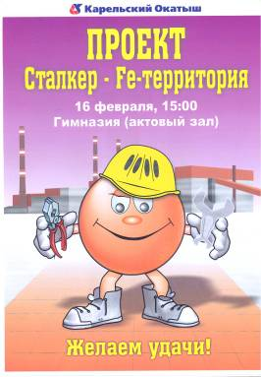

БАНЕР расположенный в центре города.

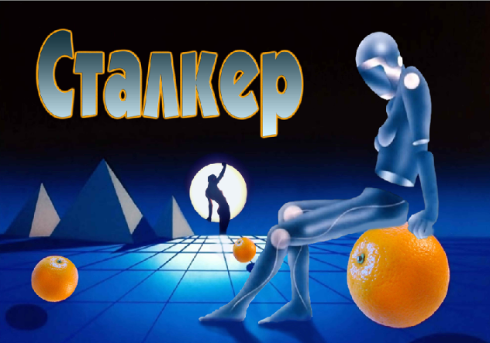

Приложение №2
Тренинг
Атмосфера Сталкер

Цель:
- Установление контакта со старшеклассниками, создание положительной мотивации к предстоящей работе в центре.
- Ознакомление с основными принципами работы социально-психологического тренинга, выработка правил работы в группе.
- Создание условия для самовыражения и сплочения членов группы.
- Погружение в атмосферу Центра «Сталкер».
Материалы:
- бейджики (7-красных, 7-зелёный, 7-жёлтых);
- апельсины (по количеству участников), наклейки для имён, корзина
- свечи (по количеству участников),
- 2 приза,
- 3 стакана, 3 листа (формат А4),
- полотно для сварки,
- 3 тарелки,
- удлинитель (20 мет.),
- керосиновая лампа, спички,

Ход работы:
У входа в здание Центра, надпись «Если Вы попали сюда, руководствуясь заданиями на тему фотосъемки с неизведанным объектом, то оно здесь». В здании участников встречает молодой человек, который проверяет их готовность к встрече с Центром. А именно, он смотрит, соблюдены ли условия встречи (каждый участник должен принести с собой фотографию с неизведанным объектом.) Если условия соблюдены, участник проходит первый уровень загрузки в проект. Проверяет выполнение условий молодой человек «фильтрующая неприклонность» После проверки участники проходят на второй уровень загрузки, где получают техническое оснащение. Если хоть одно из условий не выполнено, участник не может пройти в Центр. После того как все участники заполнили свои бейджики и ознакомились с правилами техники безопасности, они проходят на второй этаж.
На втором этаже их встречает руководитель Центра, предлагает заполнить лист правил техники безопасности, интересуется ожиданиями предстоящей встречи с Центром. Затем все участники зажигают свечи и проходят в тёмное помещение Центра, осматриваются. Звучит музыка. Зажигается подсветка. Участникам предлагается выложить взлётную полосу свечами.
Ведущий предлагает составить из свечечек пунктирную линию огней взлётной полосы (здесь бы хорошо использовать в качестве заранее расставленных подсвечников большие настоящие гайки): «Взлёт Проекта Сталкер и его выход на заданную орбиту напрямую сопряжен с горением каждого, ибо всё делать придётся самим и это один из доминирующих принципов Проекта. Есть и иные принципы,
Ведущий предлагает занять удобные места. Проводит ознакомление с оформлением помещения Центра (философия Сталкер).
Философия Сталкер.
- Атмосферу Центра «Сталкер» - цветовую гамму помещения, технологию десантирования гаек, принципы работы Центра (непредсказуемость, юмор, фантастичность);
- «Неведомый город» - философия жёсткой реальности;
- «Карту жизненного пути» - философия жизненной самореализации.
Информирует участников о целях встреч и особенностях тренинговой работы.
Ведущий предлагает сесть в круг. Обсуждает с участниками форму встреч: «Почему мы сидим в кругу? Что нам это даёт? (мы в равных позициях, видим глаза друг друга) Чем мы будем заниматься? (на наших встречах мы будем выполнять различные упражнения, связанные с жизненными ситуациями, обсуждать полученный опыт и волнующие проблемы, касающиеся выбора своего профессионального пути).

1 Знакомство «Апельсин»
Ведущий : Прежде всего, давайте познакомимся и сделаем это таким образом. Возьмите, пожалуйста, каждый по одному апельсину из корзины (корзина с апельсинами стоит в центре круга) и подпишите его своим именем. После чего, каждый из вас по очереди (по кругу, по часовой стрелке) представит нам свой апельсин так, чтобы мы почувствовали его характер. Вам нужно представить апельсин и затем положить его обратно в корзину.

2. Заповеди Сталкера.
«Заповеди – это правило, которое диктуется течением проекта. Соблюдение заповедей нам будет необходимо при нашей работе». Ведущий в определённой последовательность вытягивает «дольки апельсина» - заповеди. Одной дольки не хватает, она у Сталкера.. Читает вслух.
Ведущий :
- Нам здесь странно! (не чему не удивляйся!) – ведущий предлагает участникам найти вход во второе помещение. Во втором помещении участников встречает Сталкер с долькой апельсина.
Он всех приглашает пройти в апельсиновый кабинет и продолжает разговор о ФИЛОСОФИИ СТАЛКЕР, говоря о дереве, разномордных апельсинах, судьбе апельсина - неопытного исследователя потолка: можно подвести к выводу о том, что «по жизни» куда только не приходится забираться и надо много знать, чтобы не расплющило. Вот второй апельсин добрался до книжного шкафа и готов усердно рыть (в данном случае) гранит науки. Он прав…. Надо рассказать и о «щите безопасности». При этом, СТАЛКЕРУ в философии следует пояснить, откуда собственно взялся апельсин, т.к. гайка вытекает из Стругацких, но апельсина там нет. Апельсин – самый жизнерадостный фрукт. И если в качестве цели мы ставим изучение пути жизненной самореализации, то для гайки лучшего друга можно видеть только в лице апельсина.
- заповедь: «ЛЮБИ АПЕЛЬСИНЫ». Сталкер проводит конкурс: выбирается несколько участников, им даётся по апельсину и пустому стакану. Задание: без использования каких-либо дополнительных приспособлений выжать сок из апельсина в стакан. Победитель, который как можно больше смог получить сока, сможет и реализовать свой потенциал, получает приз. (оранжевая авторучка)
Затем участники возвращаются в круг.

3. Говори правду и ты будешь оригинален - Фото-интервью.
Ведущий предлагается участникам разделиться по парам вытягивая (через одного) именной апельсин из корзины. Затем ведущий предлагает взять друг у друга интервью, дополнительную информацию друг о друге участники получают из фотографий, которые они принесли с собой.
«Во время беседы, старайтесь как можно больше узнать об интересах, предпочтениях и стиле жизни друг друга. Можно делать заметки. Через десять минут каждый участник представит нам своего партнера, используя его фотографию, в общем кругу. Тот, кого представляют, имеет право исправить или дополнить. Другие члены группы могут задавать вопросы».

- Хочешь иметь друзей, будь другом.
Каждый из ребят отдают свой именной апельсин своему лучшему другу в группе. Результаты отмечаются в «апельсиновой социометрической матрице» (так её можно и назвать, пусть привыкают), - это ватман или оранжевый А3, где заранее надо успеть прорисовать столько кружочков, сколько участников тренинга. Каждый из участников подписывает свой кружочек – апельсин. Затем стрелкой каждый отмечает, кому из друзей он отдал предпочтение (свой апельсин). Те «друзья», которые набрали наибольшее количество апельсинов – предпочтений (т.е. неформальные лидеры группы, о чём нам будет очень полезно знать) должен оправдать доверие друзей. Делается это так: неформальный лидер и те, кто ему доверили свои апельсинчики, - выходят на середину. Лидер – на одном краю, друзья лидера - на другом. Между друзьями, что известно, должно быть полное взаимопонимание. Чтобы это проверить, друзьям выдаётся написанная на листке фраза, обозначающая некое действие. Эту фразу надо показать всем, кроме лидера. Затем даётся 30 сек., чтобы кунаки без слов смогли объяснить лидеру, что он должен сделать. Лидер пытается понять, произносит фразу так, как он её понял, выполняет соответствующее действие.

- Самое страшное неверие – это неверие в самого себя.
Ведущий предлагает по очереди выйти тем у кого больше предпочтений и тем кто отдал их. Всем вышедшим участникам, кроме лидера, даётся задание: показать, мимикой и жестами те действия, которые должен выполнить лидер (действия см. в приложении №2). Если он делает всё правильно, то он достоин выбора.

- Ты тот, кто ты есть!
Ведущий приглашает желающего отгадать кем он будет по профессии в данный момент пожарник, врач, строитель. Участник прикладывает к себе макет, на лицевой стороне которого нарисован представитель определённой профессии. Что за профессия представлена на макете, он не знает. С помощью наводящих вопросов, которые он задаёт группе (участник общается с группой через лицевое отверстие в макете) нужно догадаться, кто он есть. (примерные вопросы участникам см. в приложении №3).

- Не спеши. Только так, а не иначе.
7 заповедь: «НЕ СПЕШИ»: выбирается ряд участников, которым следует выдать по одному листу оранжевой бумаги А4. Одновременно все эти листы поджигаются. Задача участников: чтобы как можно дольше горел оранжевый листок. Можно повторить, и в этом случае разрешается с листом сделать всё, что угодно: согнуть, надорвать, закрутить в жгут и т.д.
- 8 заповедь:«ВСЁ, ЧТО ТЫ ЗДЕСЬ ВИДЕШЬ, СЛЫШИШЬ, ГОВОРИШЬ – ЗДЕСЬ И ОСТАВЬ». Участники становятся в круг спиной к центру. Каждому выдаётся по фломастеру. Участник берёт левую руку соседа справа и выцарапывает на ней «подписку о неразглашении». Текст подписки примерно такой: «перед спиной своих товарищей торжественно клянусь: не быть треплом и находкой для шпиёна.
- заповедь «КТО НЕ УСПЕЛ, - ТОТ ОПОЗДАЛ!». Как только ведущий произносит название этой заповеди, в закрытую дверь большого гаечного кабинета со стороны предбанника начинает стучаться и бешено ломиться умоляя впустить и не травить душу («Ну пожалуйста!». «Мы были на тренировке»! «У нас сегодня 15 уроков») опоздавший участник (Виталик). Крики переходят в надрывный плач, который постепенно удаляется и затихает. «Не повезло бедолаге», - заключает ведущий, - «а ведь из него мог получиться настоящий Сталкер». (или: вот такие прикольные чуваки, эти опоздавшие. Хорошо, что их нет среди нас».). при этом ведущий заявляет далее, что те, кто не попал «в обойму» сегодня завсегда может просочиться в проект через СУПЕРЗАДАНИЕ. Пусть пишут заявки на имя руководителя проекта. Заявки принимаются только на оранжевой бумаге.

Подведение итогов Ведущий ещё раз прочитывает все заповеди и обращает внимание на необходимость их соблюдения. Участники по кругу высказывают своё отношение к первому проекту группы Сталкер, передавая друг другу апельсин.

Посвящение в Сталкеры.

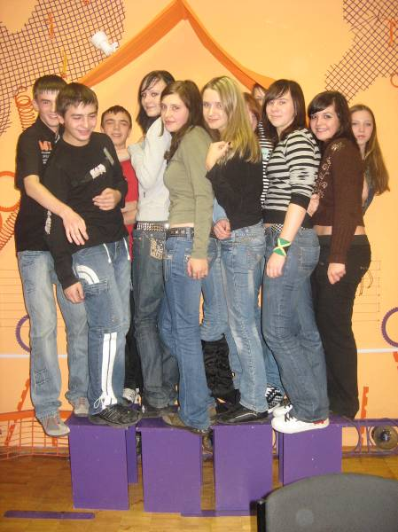

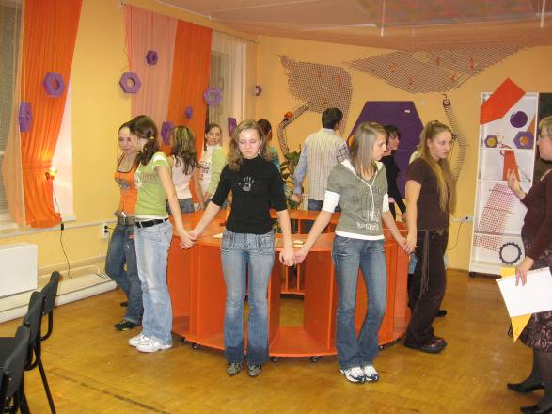

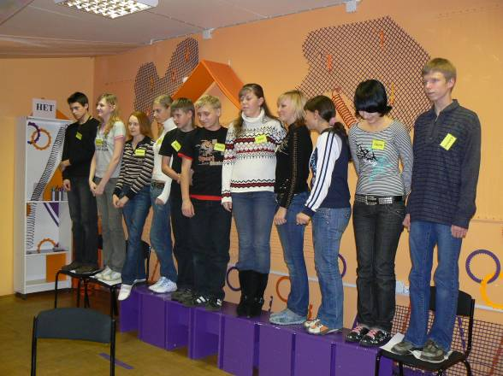

Приложение №3

Проект «Сталкер- face»

Проект реализуется в рамках первой стадии социально – педагогического этапа работы Центра СПСЛ «Сталкер».
Задачей первой стадии в целом и проекта «Фотофизия» в частности является мотивация, адаптация участников проектной инициативы «Сталкер»; установление и развитие гармоничных коллективистских отношений. Результатом осуществления тренингов и проектов первой стадии является устойчивый интерес участников к деятельности Центра и актуализация жизненного конструктивизма личности.
Проекту «Фотофизия» предшествует связующие тренинги позволяющие участникам освоить необычную обстановку и специфические линии поведения в рамках реализации Проекта «Сталкер», почувствовать «плечо друг друга», поближе познакомиться со специалистами Центра.
Доминирующей сюжетной линией первой мотивационной стадии является погружение участников в социокультурную среду города и освоение её социально – экономических аспектов.
Проект «Фотофизия» предполагает соперничество команд участников
Каждая из команд получает пакет – задание (пакеты идентичны), о котором ни одна из соперничающих сторон на имеет ни малейшего представления. Пакет – задание сформирован из 20 портретных фотографий жителей города и на обратной стороне каждой из них дана неполная информация о тех, кто изображён. Например: «Александр Иванович, с 1991 по 1996 годы учился в такой – то школе, затем поступил в Горный институт», «Родился в 1971 году, в настоящее время работает на ГОКе в автотранспортном цехе» и т.д.
По этим неполным данным участники должны разыскать обозначенного человека, который, конечно же, знает о том, что он в игре и ждёт появление молодых людей. Когда же участники, после долгих «мытарств» по сбору информации всё же появляются, он даёт участникам полные сведения о себе. Делается по определённой схеме, в которой обязательно для заострения социально – экономического аспекта обозначается: кем и когда работал, каковы его интересы в профессиональной и личной плоскости, каков уровень его зарплаты, какой деятельностью занимается предприятие, где он работает, какие специальности и профессии имеются на этом предприятии и т.д.
Следует отметить, что подобранная группа граждан представляет весь социально – экономический срез общества: рабочие, студенты, руководители, представители власти, сотрудники различных учреждений, и пр. некоторые из них будут находиться на своих рабочих местах и участникам придётся познакомиться с пропускным режимом предприятий, рабочим местом сотрудника и другими атрибутами социально – профессиональной деятельности.
Участники проекта должны собрать информацию по всем обозначенным на фотографиях гражданам в полном объёме. Команда, выполнившая всё безошибочно и в более короткий срок, оказывается победителем игры.
Проигравшей команде при этом предоставляется возможность отчасти «реабилитироваться» и тоже заработать определённое количество игровых баллов. Для этого команда должна подготовить интересный и увлекательный репортаж, который в самой забавной форме будет повествовать о приключениях участников игры во время выполнения игрового задания. Репортаж будет опубликован в местной прессе (как варианты здесь могут рассматриваться рассказы ребят о мероприятии по местному радио и создание TV сюжета на эту тему).
В конечном счёте, по результатам мероприятий первой мотивационной стадии будет выявлена команда победитель, которой предоставляется право выбора из нескольких номинаций призового фонда какой то одной (по усмотрению ребят). Номинации будут представлены самые разнообразные. Ребята попадают в ситуацию «ответственного выбора», пытаются придти к общему мнению, обосновать свою позицию друг для друга и для самих себя.

Напутствие:
Проекты- основная деятельность реализации инициативной линии «Сталкер»
Проект «Сталкер- face»- это наш первый проект, один из самых простых. Последовательно проекты будут усложняться. Как у вас получится, посмотрим.
Хочется обратить ваше внимание на очень важные моменты. Прежде чем ринуться выполнять задания, погружаться в действия, попытайтесь подумать, спрогнозировать, определиться, что сначала, что потом. А то получится, что «больная голова ногам покоя не дает». Это важно! Прежде чем двигаться - подумайте!
Проект- это командная игра, кто выиграл - тот получает премию, мы надеемся, что вам это очень понравится
Кто проиграл – шанс расти над собой, момент, когда можно проанализировать причины проигрыша. Все зависит от сплоченности команды, от действия каждого представителя группы.
Сейчас каждая команда получает пакет с одинаковым заданием, условия тоже одинаковые.
Инструкции:
- Каждая команда получает запечатанные конверты.
- Содержание пакетов идентичны. В конвертах 20 фотографий некоторых представителей городских предприятий, представителей разных профессий и специальностей, задействованных на этих предприятиях. Каждое фото – это наводка, имеющая очень скудную информацию об этом человеке. Она проверенная, но недостаточная. Ваша задача - найти представителей этих профессий, получить от них информацию:
- Какой деятельностью занимается предприятие, какие профессии и специальности имеются на этом предприятии.
- Какая ваша профессия?
- Можете спросить размер заработанной платы
- Вся эта информация записывается (предоставить список предприятий и профессий, которые вы нашли) - это пригодится для следующего проекта.
- Найденный объект обладает знанием пароля- шифра, который он проставляет на фотографии, если отметки на фото нет, этот объект в найденный не засчитывается.
- У нас будет прямая связь, на все вопросы мы ответим по телефону: 4-25-54
- Если вы выполнили все задание раньше, вы должны явиться в Центр и отметить время выполнения задания.
- В заданное время все команды собираются в Центре для подведения итогов
На подведении итогов должны присутствовать все представители команды, отсутствующий – минус один балл.

Приложение №4

Проект «Сталкер Fe- территория»

Цель проекта – знакомство старшеклассников с деятельностью и профессиями основных и сервисных цехов градообразующего предприятия ОАО «Карельский окатыш»

Задание командам:

1.Собрать в полном объеме информацию о деятельности Цеха.

2. Представить презентацию или фильм о деятельности Цеха.
Особое внимание обратить на соответствие
информации действительности и оригинальность представления.

3.Творчески представить основные профессии Цеха.

4.Разработать логотип (эмблему) Цеха и представить его

Сценарий проведения проекта «Fe – территория».

(Звучат фанфары)
Наш милый город – сказка средь тайги. Современный город растет, хорошеет, развивается. На первом проекте «Сталкер - Сити» участники Центра «Сталкер» познакомились с профессиональной средой города, узнали о наших предприятиях
Город и комбинат - неразделимо связаны друг с другом.
21 января стартовал проект « Fe-территория»
Мы приветствуем его участников: ребят Центра «Сталкер», уч-ся профильного класса и девятиклассников школы №2. Все они побывали на экскурсии, познакомились с основными цехами нашего градообразующего предприятия ОАО «Карельский окатыш»- РУ, УЖДТ, ДОФ, ЦПО и сервисными цехами: Энергоцехом - центральной котельной, электроремонтным цехом, Цехом Технического Контроля и Лабораторных Исследований, «Карьер- Техникой»
8 групп, с творчеством которых мы сегодня познакомимся, получили следующие задания:

1.Собрать в полном объеме информацию о деятельности Цеха.
2. Представить презентацию или фильм о деятельности Цеха.
Особое внимание обратить на соответствие
информации действительности и оригинальность представления.
3.Творчески представить основные профессии Цеха.
4.Разработать логотип (эмблему) Цеха и представить его

Представление жюри, произнесение клятвы:
«Мы, члены жюри проекта «FE-территория», клянемся судить честно, строго и беспристрастно. Если же мы нарушим эту клятву, то обязуемся, целый год угощать чаем всех участников Центра «Сталкер». Клянемся, клянемся, клянемся!»

Мы видим, что члены жюри готовы начать свою работу, а участники готовы?
Итак, мы начинаем.

Ведущий: Давным-давно, в незапамятные времена, которых, может, и не было вовсе, где-то в Заземелье жил волшебник. Имя ему было АО. Скучно жил он. Всего и развлечений-то было, что силой магии железные горы взрывать.

ВЗРЫВ ( взрыв в карьере из фильма)

Но однажды пришли в эту землю неведомые волшебнику, железных дел мастера. Посмотрели они на развалины, обломки да куски скал и решили собрать всё это во что-то путнее.
Первым выступил мастер по имени РУ.

Сценарий выступления профильного класса,
представляющего «Рудоуправление».

Музыка «Усатый нянь»
Девочка играет сидя на полу, катится мячик, находит пакетик с окатышами. Зовет маму нудным голосом:
«ДОЧА»— мааааам!!!!!! (Выбегает мама)
«МАМА»—Да, Люсенька!!
«ДОЧА»— М-а-а-м, а что у нас тут под столом валяется, что это за камни в доме?
«МАМА»— Дочь, это не камни, это окатыши.
«ДОЧА»— ОКРАТЫШИ!? (чешет затылок) Маам, а что это такое?
«МАМА»— Окатыши – это такие шарики, слепленные из железных крошек. Они создаются на предприятии, где работает наш папа.
«ДОЧА»—А что, это наш папа их лепит? Да???
«МАМА»—Нет, доченька, он работает в отдельном кружке, а этот кружок называется- рудоуправление.
«ДОЧА»— А что это за кружок?? Они там в игры разные играют??(Тянет маму)Мааам,, пошли туда с папой поиграем.
«МАМА»—Нет, папа там работает и ему помогает множество людей. Давай я тебе расскажу, что они делают.
Мама с дочкой отходят в сторону сцены. Мама объясняет Люсеньке, а Люсенька, задрав голову вверх представляет людей с которыми работает ее любимый папа:
(музыка – Терминатор) (Голос за кадром) «Ну, а мы послушаем, что рассказывает мама, и увидим, как это представляет Люсенька»
«МАМА» - С начала дяди и тети, горные инженера и маркшейдеры, определяют, где будут брать руду и отправляют туда буровиков, чтобы пробурить в земле отверстие – скважину.
(музыка – Терминатор) Голос за кадром:— «Машинист буровой установки». Машинист управляет буровыми станками и установками различных типов при бурении и расширении скважин.
(песня «Рыбы-пилы» магнитофон)
(на сцене) Выходят буровики, имитируют бурение (как лунку) и поют :
«Это дело я люблю, Это дело я люблю. И всё время я бурю.
Это дело я люблю, Это дело я люблю. И всё время я бурю.»
на сцене остается «скважина»-тубус.
«МАМА» - Потом, приходят взрывники, закладывают в скважину взрывчатку и …
(музыка – Терминатор) Голос за кадром:— «Взрывник. Взрывник выполняет взрывные работы средней сложности при ведении открытых подземных горных и геофизических работ.
(песня «В каждом маленьком ребенке…») Выходят взрывники, закладывают в «Скважину» «взрывчатку»- шарики с наполнителями, в конце песни шарики лопают и уходят,
остается Настя – «руда»
«МАМА» - То, что осталось после взрыва, экскаватор погружает на камаз, и водитель камаза везет все это на дальнейшую переработку
(музыка – Терминатор) Голос за кадром:— «Машинист экскаватора» Машинист управляет одноковшовым экскаватором при производстве вскрышных, добычных, переэксквационных, отвальных и погрузо-разгрузочных работ. «Водитель камаза». Водитель производит подачу автомобиля под погрузку и разгрузку руды и осуществляет контроль. Управляет подъёмным механизмом автомобиля.
Выезжают камазисты и поют («Облака - белогривые лошадки»):
« Мой камаз, моя сильная лошадка. Мой камаз, вместе мчимся без оглядки.
По карьеру прокати меня с ветерком и руды с тобой мы порцию отвезём».
Девочка с мамой выходят на середину сцены и говорит:
«ДОЧА»—«Ой, как же весело нашему папе!! Мам, я тоже хочу там работать! Вот когда вырасту, то пойду в этот как его ГРОК!!! Ой, не ГОК!!»
«МАМА»—«Ну вот, Люсенька, теперь ты знаешь, кто и как работает в рудоуправлении!! Ну а как дальше производятся окатыши, тебе расскажут другие команды»
(«Облака - белогривые лошадки»)

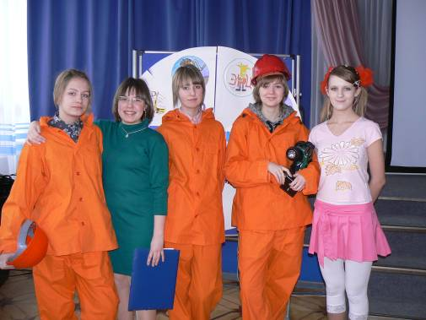

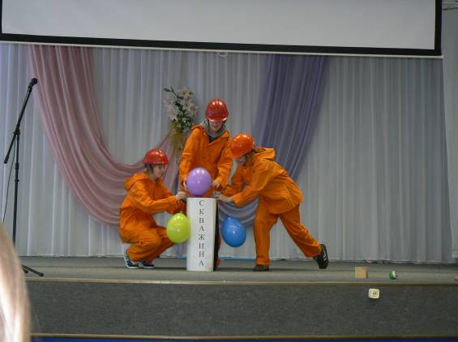

Ведущий: Выполнил мастер РУ свою часть работы и прочёл первое заклинание:
Выполняйте только ту работу, которая поручена мастером, узнайте о безопасных способах её выполнения. Используйте средства индивидуальной защиты.
Пришёл черёд взяться за дело мастеру КТ («Карьер – техника»).
Посмотрел он вокруг себя и понял, что без него здесь никак не обойтись!
Сценарий выступления группы синих (9 класс),
представляющих цех «Карьер- техника»
Сооружение машины.
.

1. Звучит голос диспетчера: Директор!!! Подойди пожалуйста в кабинет!
Даша выходит и говорит: Как группа, которая изучает цех «К – Т»,
Основной работой, которого является ремонт авто.. Мы решили собрать свой собственный движущий агрегат.
2. голос диспетчера: комплектовщик изделий подойдите, пожалуйста, на своё рабочее место!!!
Выходит Макс, Даша рассказывает о его деятельности
3. Далее: голос диспетчера, вызывает слесаря.
Выходит Артём (рассказ о деятельности слесаря)
4. диспетчер вызывает Аню и Вику. Они изображают сварку с помощью бенгальских огней, Даша рассказывает об их работе.
5. голос диспетчера: Женя, электрослесарь
(прикрепляет фонарики). (рассказ о деятельности)
6. голос диспетчера: Водитель автомобиля, пройдите пожалуйста!!!
Он делает круг на «машине» (велосипед), все следуют за ним!
Ну и в завершении директор говорит слова: И на этом,
созданном нами агрегатом, мы решили пригласить вас в цех
« Карьер – Техника»!

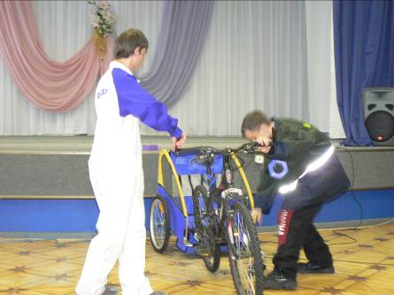

Ведущий: Довольный своей работой, мастер КТ прочёл своё заклинание:
Перед началом работы убедитесь в исправности используемых механизмов, оборудования, инструментов, а также защитных ограждений и приспособлений. Убедитесь, что в опасной зоне не находятся люди.

-Как верно сказал мастер КТ. Действительно, каждый человек уникален! Эту истину донёс до нас мастер УЖДТ.

Сценарий выступления группы красных, (9 класс),
представляющих Энергоцех.
Презентация в виде экскурсии. Телешоу « Угадай профессию».

Ведущий: Зарядив всех энергией, мастер Энергоцех прочёл очередное заклинание. Создайте условия для своей безопасности и безопасности других. Обращайте внимание тех, кто работает рядом, на любые, даже мелкие, нарушения правил охраны труда и техники безопасности.
Ведущий № 1.Неизведаная планета Сталкер представляет
Ведущий № 2.Впервые на проекте Сталкер-Fe территория шоу. Угадай профессию
Ведущий № 1. И с вами Ильина Ксения
Ведущий № 2.И Звягин Сергей
Ведущий № 1.Правила нашей игры просты:
Вам необходимо угадать профессию человека находящегося за ширмой.
Ведущий № 2. Сейчас наши ассистенты выполнят несколько действий, которые помогут вам отгадать профессию этого человека.
Ведущий № 1. Итак, первая профессия подразумевает под собой соединение деталей машин
• Сцена соединения детской машинки (ЛЕГО)
Ведущий № 2. Соединение конструкций и труб из различной стали
• Сцена соединения пожарных шлангов
Ведущий № 1.Исправление дефектов механизмов и конструкций.
• Работа ребенка с логопедом
Ведущий № 2.Вы, к сожалению не отгадали, попросим выйти нашего специалиста.
• Выходит Человек.в маске
Ведущий № 1.Пожайлусто назовите вашу профессию.
Человек. Моя профессия Электрогазосваршик.
Ведущий № 2.Переходиим к следующей профессии
Ведущий № 1.За ширмой находится человек, который осуществляет необходимые реакции в посуде.
• А.наливает чай
Ведущий № 2.Человек. этой профессии осуществляет наблюдение за осуществленными им реакции.
• Мешает ложечкой чай.
Ведущий № 1. Ч. Обычно действует согласно инструкции или указанием инженеров, технологов, научных работников.
• Выходит Ч.№2 и приказывает выпить (то, что находится в стакане)
Ведущий № 2.Вы не отгадали, жиль, попросим выйти человека этой проф.
• Выходит Человек.с колбочкой
Ведущий № 1.Пожайлусто назовите вашу профессию.
Ч. Моя профессия Лаборант химического анализа.
Ведущий № 2.Итак, переходим к 3 профессии
Ведущий № 1.За ширмой находится чел. который производит хим. очистку воды.
• Ч. Переливает через ситечко воду с одного стакана в другой.
Ведущий № 2.Наблюдает за показателями контрольно измерительных приборов
• Ч. Смотрит на чайник с термометром (градусник)
Производит хим. анализ пара, питательной и топливной воды.
• Ч. Нюхает пар
Ведущий № 2.Вы не отгадали, жаль, попросим выйти человека за ширмой.
• Выходит Ч. С фильтром для кофе.
Ведущий № 1.Пожайлусто назовите вашу профессию.
Ч. Моя профессия Аппаратчик водоочистки.
Ведущий № 1.Человек следующей профессии
Растапливает котлы
• Сцена с нарисованным камином
По показаниям контрольно-измерительных приборов следит за уровнем воды в котлах
• Сцена с кастрюлей
Переключает агрегаты в схемах теплопроводов
• Сцена с удлинителями
Ведущий № 2. Вы не отгадали, позовем человека за ширмой
Ведущий № 1.Пожайлусто назовите вашу профессию.
Ч. Моя профессия Оператор котельной.
Ведущий №2.На этом наша игра заканчивается, мы поздравляем победителей, а те, кто не смог отгадать не расстраивайтесь ведь
Ведущий №1 и №2.ГЛАВНОЕ НЕ ПОБЕДА, ГЛАВНОЕ УЧАСТИЕ.

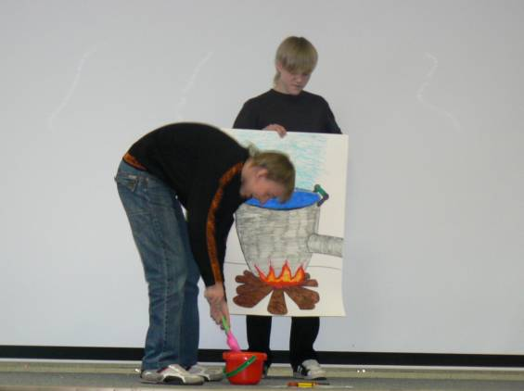

Ведущий: Продолжил дело всех мастер ДОФ. Он предложил новые созидательные технологии.
Сценарий выступления группы зелёных (10 класс),
представляющих ДОФ.
Программа «Новости». Сценарный блок «Смак».
Выпечка котлет по технологии ДОФ

Ведущий: Доказал и внедрил ДОФ новые технологии и прочёл заклинание:
Используйте для перемещения людей и грузов только те средства и оборудование, которые предназначены для этой цели.
Чтобы придать целостность созидаемому, мастер ЦТК и ЛИ провёл исследование полученного продукта.
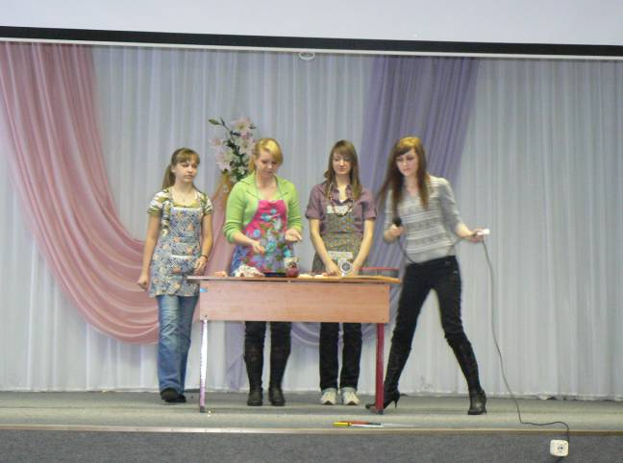

Сценарий выступления группы жёлтых ( 9 класс), представляющих ЦТК и ЛИ.
Сценарный блок «Лаборатория».
Звучит музыка. Голос за кадром:
- Сталкер пикчерс представляет!!!! Кинопремьера, которая переменит мир химии. О том, как создавалась таблица Менделеева. О секретной лаборатории ГОКа, которую можно назвать своеобразным научным центром предприятия. О тех кто любит свою работу.
(Играет музыка).
- Сон Дмитрия Ивановича.
Менделеев: Здравствуйте? А вы кто?
Контролер: Я контролер продукции обогащения. Я принимаю исходное сырье.
М.: А теперь чем вы занимаетесь?
К.: Отбираю, упаковываю, маркирую и доставляю пробы. (вручает М. Пакет.)
(Уходит контролёр. Музыка)
М.: И что мне с этим делать?
Лаборант рентгена – спектрального анализа.: вам, Дмитрий Иванович, нельзя использовать этот продукт, потому что сначала мне нужно провести рентгена- спектральный анализ.
М.: А зачем делать анализы?
Л. Р-С ан.: Чтобы построить по ним аналитические графики. По этим графиком обработать и оформить метрологические аспекты.
(Составляет графики)
Л. Р-С ан.: составив графики и сделав некоторые выводы проведя респектабельные анализы
Хочу вам сказать, что в вашем продукте находятся все химические элементы.
М.: Теперь я начинаю этого бояться!!!

(Уходит Л.Р-С анализа. Заходят лаборанты).

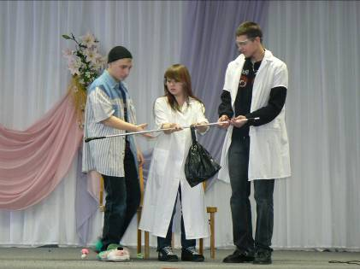

Л1: Не бойтесь Дмитрий Иванович.
Л2: Сейчас мы химические проведем анализы.
Л1: определим процентное содержание в-ва в анализируемых материалах.
Л2:Определим вязкость, растворимость, удельный вес на аналитических весах.
Л1:Теперь необходимо провести испытание покрытия специальным прибором.
Л2: Дмитрий Иванович, мы предоставляем вам эту возможность провести этот опыт.

( Менделеев режет пакет ножницами)
Голос за кадром:
Мы до сих пор изучаем таблицу Менделеева, которая используется на Горно- Обогатительном Комбинате в Цехе Технологического Контроля и Лабораторных Исследований.

Ведущий: Удовлетворённый результатами своего труда, мастер ЦТКа и ЛИ прочёл заклинание.
Помните: только специально подготовленному персоналу разрешён доступ к ёмкости, оборудование, любые ограниченные пространства, их обслуживание, ремонт, регулировки.

Осталась самая малость для того, чтобы получилось нечто целое. И тут вступил в свои права мастер ЦПО.

Сценарий выступления группы оранжевых (10 класс),
представляющих ЦПО.

Декорации: рулон обоев, стол, стул, ноутбук, телефон, мусор (порванные листы), деревянная палка.
Герой: Дмитрий, Евгений.
Массовка: «оранжевые» непонятные люди =)
В одном углу сцены стоит стол с ноутбуком, за которым работает Дмитрий. В другом углу сцены стоят четыре человека, держа в руках рулон обоев в виде конвейера. Под рулоном, на полу, разбросан мусор, а рядом лежит деревянная палка. Не далеко от конвейера стоит оборудование, эмитирующее огонь.
Действие №1
Дмитрий упорно работает, к нему подбегают рабочие в суматохе просят его подписать различные документы. Дмитрий со спокойствием, со знанием своего дела подписывает бумаги и направляется в другой конец сцены, не забывая, конечно, одеть каску. (В этом действии описывается оператор пульта управления)
Действие №2
Придя на место, с ловкостью и напористостью, с помощью деревянной палки убирает мусор из-под конвейера. Рядом с конвейером стоит Евгений и с одобрением говорит:
- Молодец, Дмитрий, отлично получается!
(В этом действии описывается машинист конвейера).
Действие №3
Испытав себя на конвейере, Дмитрий подходит к оборудованию, эмитирующему огонь. Всё той же деревянной палкой начинает работать с огнём…
(В этом действии описывается агломератчик)
Песня.
Фильм о профессиях (неуч).

Ведущий: Завершил мастер ЦПО работу своих братьев и прочёл последнее заклинание.
Помните! Ваша жизнь и здоровье в ваших руках!

Общий танец представителей групп.

Фильм о комбинате.

Подведение итогов, награждение всех участников проекта.

Приложение №5
Проектная игра « Познай себя!»

Цель игры: знакомство с соционическими характеристиками, определение персональных, соционических характеристик.
Условия игры: Все участники игры зарабатывают индивидуально рейтинг,
Определяется команда победителей по сумме набранных очков.
Процедура проведения игры:
Подготовительный этап: За 2 дня проведения игры все участники приглашаются на встречу, где идет разделение на 4 команды - каждый выбирает апельсин с символикой
( модели Юнга - соционика). Каждая команда придумывает название по теме «Познай себя!», девиз и эмблему.
1 этап. Работа по группам.
Непосредственно перед началом игры ведущий объявляет название игры и дает участникам следующую инструкцию:
1.В проектной игре выигрывает не только одна из команд, которая выберет приз, но и каждый может проявить себя.
2. Критерии оценки:
1/ Представление команды (название, девиз, эмблема)
2/ Представление соционического типа.
3/ Задание «Ситуации» (обыгрывание заданной ситуации)
4/ Игра «Умники и умницы» ( Лото)
В конце игры каждая команда выбирает 2 наиболее активных умников и умниц.
Представление жюри.

Ведущий
Люди - самая непредсказуемая и сложная составляющая. Приходя на работу, делаем все необходимое для других людей: добываем руду, строим дома, лечим и обучаем, перевозим и продаем товары, печатаем газеты и деньги.
Работа для большинства людей – главное занятие в жизни, для всех работающих – источник для существования, для многих – реализация себя, карьера. При этом люди не роботы, механически выполняющие команды. На работу они выходят со своим настроением и самочувствием, симпатией и антипатией. Вдобавок все люди разные: флегматики и холерики, интроверты и экстраверты. То есть и к работе они относятся по- разному, и делать ее умеют всяко.
Человек всегда стремился систематизировать свой опыт и переживания, полученные в результате общения с окружающими людьми. Он старался вывести законы, позволяющие улучшить межличностные отношения. Это явилось предпосылкой для создания разных типологий людей. В основу таких типологий легло поведение людей.
Первой такой типологией явилось разделение людей по темпераменту. Врач древности Гиппократ дал описание 4 типов людей по физиологическим признакам. Впоследствии было выяснено, что теория c физиологической точки зрения несостоятельна. Однако, термины остались в обиходе: сангвиник, холерик, флегматик, меланхолик. В современной психологии существует несколько подходов к классификации темперамента. Деление людей на 4 категории по темпераменту в 20 веке перестало устраивать психологов, особенно с практической точки зрения.
Ведущий
Швейцарский психиатр Карл Густав Юнг в начале прошлого века предположил, что человеческое поведение не определено случайными факторами, а вполне предсказуемо и значит, его можно классифицировать. Он, исследуя психические процессы, констатировал разницу в восприятии действительности между людьми, различия в поведении- «действия по предпочтениям», которые человек выполняет на протяжении всей жизни. Такие предпочтения являются врожденными и формируют основу человеческой личности.

Эта типология позволит дать оценку индивидуально- психологических и личных качеств личности для прогноза успешности профессиональной деятельности.
Так появилась в 20 веке соционика, имеющая второе название - типоведение.
Итак, соционика - это наука, утверждающая, что каждый человек принадлежит к определенному типу. Соционика описывает эти типы.
Благодаря нашей сегодняшней встречи, вы, уважаемые сталкеровцы, во всяком случае должны понять почему мы все отличаемся друг от друга, понять свои сильные и слабые стороны, на что делать упор в жизни, а что подтягивать
Разобравшись в соционических типах, вам представится возможность определить ту сферу профессиональной деятельности, где вы будете более успешнее.
.Прежде чем смоделировать свой социотип, необходимо разобраться в понятиях.
Основных предпочтений, выделенных Юнгом 8. Они образуют связанные между собой пары ( прекрасно иллюстрируя закон единства и борьбы противоположностей) : экстраверсия - интроверсия; рациональность- иррациональность; этика-логика; сенсорика - интуиция.
1 Задание: Познакомится с типологией (раздаточный материал) и представить ее окружающим, чтобы было понятно вам самим и доступно для понимания другим. Вы можете поручить представить типологию одному из участников вашей группы или нескольким. Проявите свое творчество. Основные аспекты записывайте, чтобы в дальнейшей работе могли пользоваться ими. Представление будет оценено жюри.
Время – 20 мин.
.Ведущий 1: Уважаемые слушатели! (Каждый специалист перед представлением группы своего задания, делает акцент и обращается к схеме)
Раздаточный материал ( интроверсия - экстраверсия)
Представьте себе Земной шар. Вдоль экватора расположились все жители планеты. И вдруг все начали движение. Одни стали двигаться к к южному, а другие- к северному полюсу. Одно из фундаментальных различий, по которому люди делятся на 2 большие группы – это экстраверсия и интроверсия. По способу обмена энергией с внешним миром любой из нас может быть экстравертом или интровертом.
Следует особо отметить, что в чистом виде психологические установки не существуют. Каждый человек обладает общими механизмами, экстраверсией, интроверсией, и только относительный перевес одного или другого определяет тип.
Экстраверсия – интроверсия (внешнее - внутреннее)
Именно Юнгом введены термины «Экстраверсия» и «интроверсия», обозначающие особенности восприятия жизни, способы осознания мира, себя в связи с этим миром. Юнг утверждал, что каждый из нас изначально ориентирован на восприятия либо внешних сторон жизни (экстраверсия), либо внутренних (интроверсия)
Экстраверты. Направленность личности на явления внешнего мира (экстраверсия). Информация идет в направлении «снаружи- внутрь—наружу» Экстраверты обращаются к окружающим людям как к источнику энергии, ищут все новые и новые внешние стимулы через общение В контакты с людьми вступают легко, ему интересны новые собеседники, но так же легко рвет отношения, если они не укладываются в созданные им нормы, хотя при этом всегда сопоставляет свое мнение с мнением окружающих. Экстраверт не обращает внимание на плохие условия работы, если он чувствует, что он нужен, что без него трудно обойтись. Рутинную работу старается выполнить как можно быстрее, чтобы заняться созиданием. Ему требуются более интенсивные и разнообразные впечатления, от однообразной деятельности экстраверт тоскует.
Если вы экстраверт, то вы по всей видимости:
- Имеете широкий круг знакомых и многих из них считаете своими «ближайшими друзьями»: чем с большим количеством людей вам приходится встречаться в процессе вашей деятельности, тем для вас лучше.
- Можете спокойно читать или вести беседу при включенном телевизоре; вы совершенно не понимаете, что это может «отвлекать внимание»
- Легко доступны для друзей и не уклоняетесь от общения с посторонними, хотя, скорее всего, будете стремиться занять центральную роль в общении с ними.
- Охотно прерываете ваши занятия, чтобы снять трубку зазвонившего телефона
- С удовольствием посещаете вечеринки и предпочитаете разговор с большим количеством собеседников, не обязательно ограничиваете себя исключительно знакомыми и вы нередко сообщаете сведения весьма личного характера посторонним.
- Предпочитаете обдумывать нерешенные проблемы в обществе, а не в одиночестве; вас угнетает необходимость провести значительное время в уединенных размышлениях, не имея возможность высказать свои мысли другим и следить за их реакцией..
- Слушаете с большими усилиями, чем говорите сами; не упускаете возможности оказаться в центре внимания и тяжело переживаете, если вам не удается поринять активного участия в разговоре.
- Очень нуждаетесь в поддержке и одобрении со стороны друзей; вам необходимо, чтобы они одобряли, и то, как вы одеты, и то, что вы делаете, а также все остальное; вам может казаться, что дело, за которое вы взялись, спорится у вас в руках, но пока кто-нибудь не подтвердит этого, вы не будете уверены в успехе.
Интроверты – ориентированность, прежде всего на свой внутренний мир. Информация направлена «изнутри – наружу внутрь» Интроверт ищет в окружении подтверждение своей идеи. Интроверты черпают энергию в своем внутреннем психологическом пространстве. В условиях общения и интенсивной внешней стимуляции приводит интроверта в состояние утомления. С трудом воспринимает большое количество информации. Внешне спокоен, ровная тихая обстановка ему более привычна и поэтому лучше работает в одиночестве Дружит с немногими, но очень долго. Хорошо выполняет то, что считает своим долгом, но не любит ответственности, которую воспринимает как наказание. Главное для них - покой, безопасность и предсказуемость.
Если вы интроверт, то вы, по всей видимости:
- Предварительно обдумываете то, что собираетесь сказать, употребляете часто выражения» Я скажу вам о своем решении позже»
- Любите тишину и уединение, стараетесь не допускать, чтобы рядом с вами был работающий телевизор, посторонние разговоры
- Считаетесь «умеющим слушать», но замечаете, что другие пользуются этим.
- Имеете репутацию робкого человека; независимо от того, согласны вы с чем-то или нет, вы остаетесь сдержанным и задумчивым.
- Хотели бы, чтобы вам давали высказаться до конца и не прерывали на полуслове; сами не перебиваете других, надеясь, что они ответят вам тем
- Уверены, что «слова стоят дешево»; вы делаетесь подозрительным, если вас слишком нахваливают, и раздражаетесь, если кто-либо повторяет то, что уже было сказано другими. А пустые разговоры вы склонны считать «изобретением колеса».

(Представление одной из команд)
Ведущий . Рациональность и иррациональность определяет тот стиль жизни, которого мы в основном придерживаемся.И интроверт и экстраверт в свою очередь может быть и рационалом и иррационалом.
Раздаточный материал Рациональность - иррациональность
(план - ситуация)
Вспомните главных героев знаменитого мультфильма «Винни Пух» - Кролика и Винни Пуха.

Кролик - это герой со стройной, подтянутой фигурой всегда действует продуманно, тщательно планирует любое дело, не оставляя не решёнными ни одного вопроса. Он разборчив в общении, дисциплинирован в деятельности.
Это рационал.
Итак, если Вы относитесь к рациональному типу, то, возможно:
- Просыпаясь утром, знаете, как пройдёт день: составляете расписание, которому неукоснительно следуйте и приходите в замешательство, если что-то идёт не по плану.
- Не любите неожиданностей и доводите это до сведения окружающих.
- Всегда ждёте тех, кто не способен прийти вовремя.
- Умеете, всё разложить по полочкам и не можете успокоиться, прежде чем это будет сделано.
- Знаете, что, если бы каждый просто делал то, что он должен делать(и в то время, когда это нужно делать), нам не о чем было бы больше мечтать.
- Составляете перечень необходимых дел и действуете согласно ему; если вам приходится сделать что-то, не учтенное в перечне, вы внесете в него необходимое дополнение только для того, чтобы иметь возможность вычеркнуть сделанное.
- Одержимы идеей порядка; каждый предмет в холодильнике должен стоять на своем месте, и то же относится к вешалкам в шкафу и картинам на стенах.
- Часто убеждаете собеседника, что вовсе не сердитесь, а просто высказываете свое мнение.
- Любите доводить до конца даже то дело, которое, как вы знаете, у вас будет возможность доделать впоследствии, - вы хотите, чтобы оно больше не мозолило вам глаза.
Винни Пух – всегда импровизирует, действует по вдохновению, творчески приспосабливается к ситуации и полагается на случай. Общителен. Импульсивен и непоследователен в деятельности, любит быть свободным от обязательств. У него всегда много начатых дел, их решение он откладывает на последний момент и не всегда умеет их завершить т.к. из-за своего любопытства , любит браться за новые для себя дела.
Это иррационал.
Итак, если Вы относитесь к иррациональному типу, то, возможно:
- Вы легко сбиваетесь с заданного пути, можете буквально «заблудиться в трех соснах».
- Любите ходить непроторенными тропами – даже если это всего лишь новый путь от школы до дома.
- Не рассчитываете заранее объем работы, а действуете в соответствии с обстоятельствами;
- Вас часто упрекают в неорганизованности, хотя вы держитесь на этот счет иного мнения.
- Чтобы закончить работу вовремя, вам необходим неожиданный взрыв активности, который охватывает вас буквально в последние минуты; обычно вы успеваете уложиться в срок, но окружающие могут прийти в замешательство от того, каким образом вам это удается.
- Не согласитесь с тем, что аккуратность так уж важна – даже если вы и приучены к порядку; что действительно имеет ценность, так это творческий порыв и непредсказуемость, а также восприимчивость ко всему новому.
- Стремитесь превратить работу в игру; если же это оказывается затруднительным, вы, скорее всего, сочтете, что за эту работу не стоило и браться.
- В разговоре часто перескакиваете с одного на другое; новое направление вашим мыслям может придать неожиданное соображение, пришедшее вам в голову, или человек, вошедший в комнату.
- Не любите связывать себя, предпочитая свободу выбора.
- Не стремитесь поставить перед собой определенную цель; впрочем, и из этого правила бывают исключения – все зависит от обстоятельств.

Ведущий По методу сбора информации мы можем быть сенсориками, или интуитами.
Раздаточный материал. Сенсорика - интуиция (конкретность-отвлечённость).

Представьте себе, что вы решили отправиться в кругосветное путешествие. Чтобы вам было комфортно, вам предлагают выбрать один корабль из двух, на котором будут люди похожие на вас.
На одном корабле в плавание отправятся люди, которые весь мир принимают через собственные ощущения: вкус, запахи, цвет. Они ценят комфорт, порядок и чистоту, создавая всё это своими руками. Они живут сегодняшним днём, руководствуясь правилом «здесь и сейчас». Это самостоятельные, уверенные в себе люди, имеющие ясное представление о том, чего хотят. В работе они больше склонны к практической, чем к исследовательской деятельности - это сенсорики.

Итак, если вы сенсорик, то возможно:
- Предпочитаете конкретные ответы на столь же конкретные вопросы.
- Живёте настоящим, в основном не беспокоясь о будущем.
- Предпочитаете заниматься своим делом, не беспокоясь о том, какое значение оно имеет для всего проекта.
- Находите более привлекательной ту работу, которая приносит осязаемые результаты.
- Охотнее имеете дело с фактами и цифрами, чем теориями и идеями.
- Употребляете слова в их буквальном, а не переносном смысле.
- Согласны с утверждением, что лучше «один раз увидеть, чем сто раз услышать».
- Читаете журналы, начиная с первой страницы, не понимая тех, кто раскрывает их где попало.

На другом корабле поплывут люди, которым присущи сомнения и неопределённость в восприятии окружающего мира. Однако, они способны точно предвидеть развитие событий и предсказывать будущее. Если возникает спорный вопрос, то они, как правило, отступают, надеясь, что ситуация разрешится сама собой, интуитивно точно угадывая развитие событий. Их не беспокоит беспорядок, источником которого могут быть они сами. Эти люди легко уходят от реальной действительности в неведомые миры, поэтому теоретическая работа им ближе, чем практическая- это интуиты
Если вы интуит, то возможно:
- Спокойно размышляете о нескольких вещах одновременно, поэтому вас часто упрекают в рассеянности.
- Склонны считать будущее и разные его варианты скорее интригующими, чем пугающими.
- Считаете «скучные подробности» ненужными.
- Полагаете, что понятие времени относительно.
- Большой ценитель каламбуров и любитель словесных игр, которым можете предаваться в любых условиях.
- Склонны к поиску взаимосвязей между явлениями. Вас всегда занимает вопрос: «Что бы это значило?».
- Даёте самые общие ответы на большинство вопросов, вас раздражает, если к вам пристают с частностями.
Охотнее планируете, на что потратить деньги, чем анализируете, на что потратили предыдущую сумму
Ведущий. По способу оценки информации и стилю принятия решений мы можем быть или логиками, или этиками.
Раздаточный материал
Этика- логика (чувства- мысли)
Главное отличие этика – умение налаживать отношения с людьми, понимать их эмоциональное состояние и манипулировать чужими чувствами. При этом и сам он легко поддается настроению других людей. Будучи весьма обидчивым, умеет этим пользоваться для воздействия на других людей. Этик всегда предпочитает уговаривать людей, говорить им приятные слова, не скупится на комплименты. Он оценочен по своей природе и людей делит на плохих и хороших, тех, кого любит и кого ненавидит, оценивает их по принципу «хороший – плохой», «нравится – не нравится», «любимый – нелюбимый». Решения часто принимает исходя из своих симпатий и антипатий, а не из трезвого рассудка, склонен к компромиссам.
Если вы этик, то вы, возможно:
- Считаете решение проблемы удовлетворительным только в том случае, если оно объемлет интересы других людей.
- Готовы лезть вон из кожи, если кому-нибудь что-нибудь нужно; чтобы помочь другому вы способны на все и вас не пугает, что вам самим может быть от этого хуже.
- Всегда ставите себя на место другого; на совещании вы часто оказываетесь единственным, кто спрашивает: «А как это будет воспринято теми, чьи интересы окажутся вовлеченными в это дело?».
- С удовольствием оказываете помощь другим, хотя и замечаете, что кто-то добивается большего, чем вы.

Логик любит разбираться в системах, законах, технических устройствах. Он хорошо понимает объективные законы окружающего мира, умеет анализировать, выделить во всем главные детали. Механизм явлений порядок в природе и обществе для него всегда первичны. Логик личность творческая, привыкшая все рассматривать с точки зрения целесообразности и закономерности. В споре всегда старается добраться до истины, для доказательства ищет все новые и новые аргументы, но не занимается выяснением причин ссор. Людей оценивает по схеме «разумный – неразумный», «деловой – неделовой», «умелый – неумелый». Сложных этических ситуаций старается избегать, т.к. считает, что человеческие эмоции только мешают делу. В своей требовательности способен игнорировать настроения других людей. В чувствах устойчив и говорить о них не любит. Также не любит разговоры, темой которых является личная жизнь, как его собственная, так и других людей.
Если вы логик, то вы, по всей вероятности:
- Способны оставаться спокойным тогда, когда окружающие теряют самообладание.
- Держитесь той стороны в споре, которая в первую очередь заботится об истине и справедливости, а не о всеобщем счастье.
- Любите доводить все до полной ясности; вы можете попеременно присоединяться к каждому из спорящих только для того, чтобы поупражнять свои умственные способности.
- Считаете, что важнее быть правым, нежели приятным; вы не согласны с тем, что в интересах общего дела следует хорошо относиться к людям.
- Больше доверяете тому, что логично и научно обоснованно; пока вы не получите достаточных подтверждений полезности соционики, вы будете относиться к этому весьма скептически.

Тест для определения типа личности А.А. Овчарова (обработка теста)
3 задание: «Ситуации» (10мин.)
(Каждая команда получает карточки , ребята разыгрывают предложенные ситуации. Остальные отгадывают.
Ситуация 1.
Вечеринка. День рождение. Диалог девушки Насти в небольшой группе по любому поводу. ( Проявление экстраверта) Сюжет тот же. Диалог 2 парней. (проявление интроверта)
Ситуация 2.
Задание на тренинге в центре «Сталкер». Как можно больше получить сока из апельсина.
Обыграйте действия рационала и иррационала.
Ситуация 3
. Подруги собрались поступать в Санкт-Петербург в учебное заведение.
Одна из них- сенсорик, другая- интуит. Разыграйте диалог по поводу поступления.
Ситуация 4
На дискотеке произошла драка двух молодых людей из-за девушки. За нарушение их забрали в милицию. Обсуждение в группе сверстников их поступка. Разыграйте ситуацию, где в диалоге явно будет выделяться логик и этик.
4. «Умники и умницы»

1/ По методу сбора информации. Они живут в полном смысле этого слова ощущениями, умеют воспринимать природу, искусство, наслаждаться всем видимым, слышимым, ощущаемым. Они живут как-будто лишь одним днем, Все, что будет завтра для него немного неожиданно. Из- за неразвитого абстрактного мышления они не имеют чувства предвидения. Способны к изучению физики. Они тактики! (сенсорики и интуиты)
2/ По методу сбора информации Ориентированы на будущее, склоны видеть события в развитии и, как, правило, предпочитают изменить положение вещей, чем сохранять их привычное состояние. Сталкиваясь с какой либо ситуацией, стремятся осмыслить возможные последствия. Успешнее заботятся о других, чем о себе. Они любят больше алгебру, чем физику.
Стратеги! (Интуиты)
3/ Кто успешнее будет в профессиональной деятельности бухгалтера – интуит или сенсорик? А экономиста?
4/ По способу оценки информации. Он отличается умением планировать и руководить работой других людей., способность использовать самому и передавать другим наиболее рациональные способы действия..
Анализирует недочеты в работе и принимает решения в их устранении. (логик)
5/ Составьте соционический тип героям мультфильма «Шрек» по группам:
Осел, Шрек, принцесса Фиона, фея.
6/ По способу обмена энергией. Открыто любит активную жизнь. Про него можно сказать, что он, проявляя инициативу, всегда в какой-то мере лезет на сцену, Но лезет не столько для того, чтобы его видели, сколько для того, чтобы самому иметь возможность видеть и оценивать «больше объектов» Действует, чтобы стать более ценным и нужным обществу .(Экстраверт)
5. Домашнее задание. Тест Вейсбанда. Приглашение на индивидуальное консультирование.
6. Подведение итогов.
1. Каждая команда представляет 2 человека – активных умников
2.Жюри сообщает общие баллы по критериям и зачитывает полученные баллы по группам.
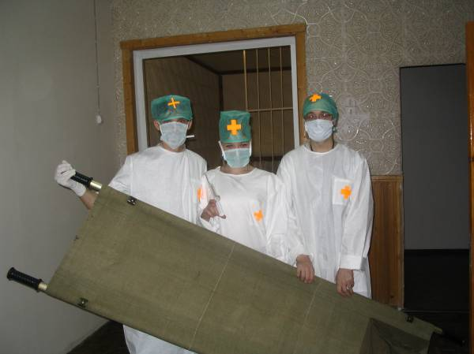

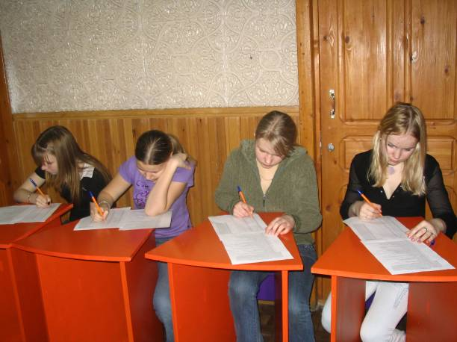

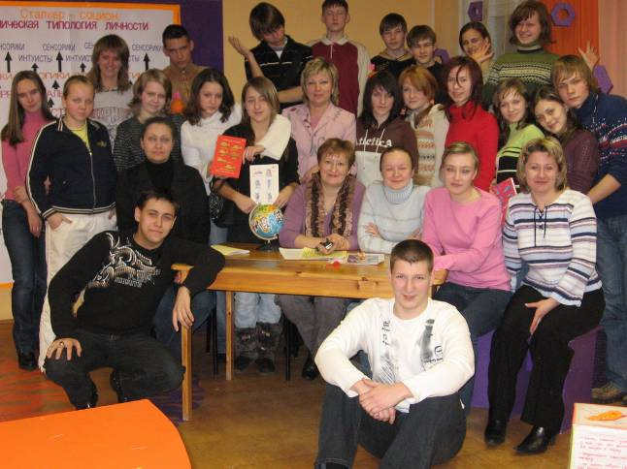

Приложение 6

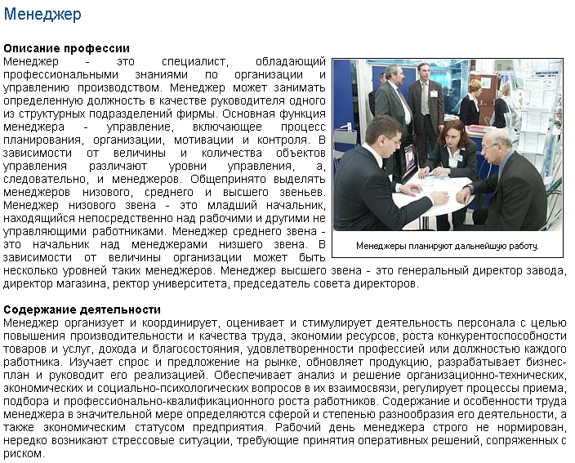

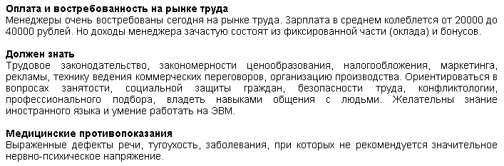

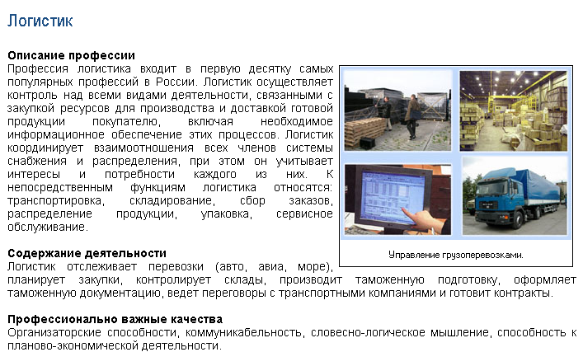

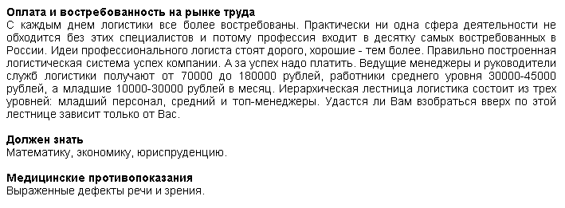

Приложение №7
Презентация проекта

Проект «Сталкер- компании»

ЦЕЛЬ ДЕЯТЕЛЬНОСТИ КОМПАНИИ:
Производство спец. Одежды для основных цехов ОАО «Карельский окатыш»- рудоуправление, железнодорожный цех, дробильно-обогатительная фабрика, цех производства окатышей.
В качестве основного сырья для производства спец. одежды должна быть использована полиэтиленовая плёнка. В качестве дополнительных материалов – любые предметы и материалы природного происхождения, или закупленные в торговой сети.
СТРУКТУРА КОМПАНИИ:
Каждая компания должна состоять из 6 отделов, количество сотрудников в которых произвольно (как решит компания). Численность сотрудников в каждом отделе и распределение персоналий по отделам должно быть обосновано в бизнес-плане компании.
Отделы компании:
1.Менеджмент (управление компанией).
2.Производственный отдел.
3.Научно – исследовательский отдел.
4.Экспедиционный отдел.
5.PR отдел. (Пи-ар отдел: имидж, реклама, дизайн)
6.IT отдел. (Ай – ти отдел: информационный отдел)

ВРЕМЕННЫЕ РАМКИ, ОГРАНИЧИВАЮЩИЕ ДЕЯТЕЛЬНОСТЬ КОМПАНИИ:
19- 21 .01.2013 г.- Экскурсия на предприятия ОАО «Карельский окатыш» по группам
Цель- знакомство с деятельностью основных цехов: РУ. УЖДТ, ДОФ, ЦПО
23. 01 в 15 – 00 начало проекта в Центре «Сталкер»
15- 15.30 обучение специалистов всех отделов в Центре «Сталкер»;
26.01. в 17.00 официальная презентация продукции каждой компании; оценка количества и качества изготовленной продукции (Спец. одежда).
Каждой компании даётся по 15 минут для официальной презентации
18. 00 определение компании победителя.
ОЦЕНКА ДЕЯТЕЛЬНОСТИ КОМПАНИЙ:
Каждый бизнес процесс будет оцениваться. Максимальное количество баллов, которое отдел или вся компания может получить за определённый бизнес процесс указано в «Основных задачах отделов».

ДЕЯТЕЛЬНОСТЬ КОМПАНИИ:

- Определение профессиональных функций каждого специалиста компании.
- Формирование отделов и укомплектование их специалистами.
- Выбор наименования компании.
- Обучение специалистов (Центр Сталкер 11 – 15), кроме экспедиционного отдела.
- Получение квалификационного свидетельства по результатам обучения и собеседования.
- Формирование бизнес плана компании, регистрация компании в Лицензионном департаменте и получение Лицензии на производство спец. одежды
- Получение бюджетных средств ( 500 руб.).
- Конструктивная деятельность компаний по производству продукции.

БИЗНЕС ПЛАН КОМПАНИИ ______________________________________

1.Цель деятельности компании: производство спец.одежды
2.Количество специалистов в компании ______________________________________
3. Количество и наименование отделов компании

1/.Менеджмент (управление компанией)______________________________________
2./Производственный отдел. ______________________________________
3./ Научно – исследовательский отдел. ______________________________________
4.Экспедиционный отдел. ______________________________________
5.PR отдел. ( имидж, реклама, дизайн) ______________________________________
6.IT отдел. (: информационный отдел) ______________________________________

4.Состав отделов компании; обоснование распределения специалистов по отделам.

__________________________________________________________________________________________________________________________________________________________
_____________________________________________________________________________
_____________________________________________________________________________
_____________________________________________________________________________
_____________________________________________________________________________
_____________________________________________________________________________

5.Бюджет компании: (наименование статьи затрат + сумма затрат)

__________________________________________________________________________________________________________________________________________________________
_____________________________________________________________________________
_____________________________________________________________________________
_____________________________________________________________________________

ИТОГО: 500 руб.

*** Примечание по формированию бюджета компании: в бюджете можно учесть следующие затраты:

Бюджет не может превышать 500 руб. Привлекать дополнительные средства компаниям запрещается.
Руководитель компании ______________________________________________________

Основные функции отделов компании
МЕНЕДЖМЕНТ

ОСНОВНЫЕ ЗАДАЧИ:
1 Получение бюджетных средств
2 Создание авансового отчета
3 Планирование деятельности компании
4 Организация и координация деятельности компании.
5 Контроль качества выпускаемой продукции.
6. Представление результатов деятельности компании.

ПРОИЗВОДСТВЕННЫЙ ОТДЕЛ
Основные задачи:

- Получение от научно – исследовательского отдела Технологических карт изготовления продукции.
- Изготовление продукции в соответствии с Технологическими картами.
- Создание перечня дополнений и изменений в технологию производства продукции.
- Передача дополнений и изменений в Научно – исследовательский отдел.
- Достижение высоких показателей производительности труда.

.

ЭКСПЕДИЦИОННЫЙ ОТДЕЛ
Основные задачи:
1.Изучение рынка сырья и определение оптимального источника сырья.
2.Закупка и доставка сырья.
3/Неотложное выполнение особых экспедиционных заданий по требованию Лицензионного департамента.

НАУЧНО – ИССЛЕДОВАТЕЛЬСКИЙ ОТДЕЛ

Основные задачи:
1.Разработка выпускаемой продукции (спец.одежды)
2.Разработка Технологических карт производства каждого вида продукции (создание Технологии).
3.Внедрение технологии в производство.
4.Всестороннее изучение процесса производства и внесение усовершенствований в технологию (в том числе внесение конструкционных и технологических изменений по результатам испытаний опытного образца (первого комплекта) продукции).
5.Изучение мнения всех специалистов компании о возможностях усовершенствования продукции компании.

IT ОТДЕЛ

Основные задачи:

.Создание электронной версии презентации продукции компании.

PR ОТДЕЛ

Основные задачи:

- Разработка плана рекламирования продукции компании с описанием, эскизами и пояснениями.
2 Оформление упаковки продукции.
3 Участие в создании компьютерной презентации компании и продукции
(презентацию будет готовить IT отдел).

- Итоговая презентация продукции компании.

